**项目管理系统使用说明v1.0**

目录

1. 整体介绍 2

2. 使用界面说明 2

3. 个人信息功能 2

4. 通知会议管理功能 2

5. 项目管理功能 3

6. 人员管理功能 4

7. 日程管理功能 6

1. 整体介绍

该系统具有通知会议管理、人员管理、项目管理和日程管理等功能。同时可以把相关模块的数据导出为指定格式。

1. 使用界面说明

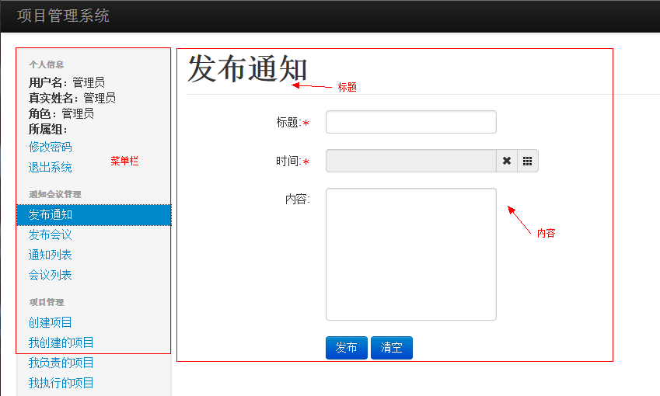

整个系统的操作都在一个页面上进行。界面分为两部分，左边的**菜单栏**和右侧的**内容区**。菜单栏上有各个功能模块的入口，点击菜单栏上的链接，右侧的内容区即显示相应的内容。

1. 个人信息功能

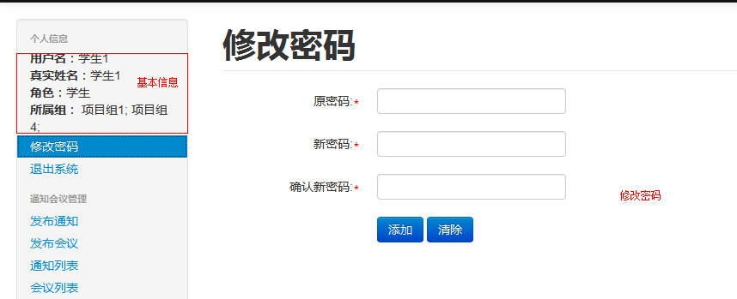

个人信息显示用户基本信息（用户名，真实姓名，角色，所属组），以及修改密码，退出系统的功能。

1. 通知会议管理功能

包括：发布通知、添加会议、查看通知、查看会议。

4.1 发布通知：用于发布一条通知。

4.2 添加会议：用于发布一个会议。

4.3 通知列表：查看所有发布后的通知，每条通知原则上只能由发布者删除。

4.4 会议列表：查看所有发布后的会议，每个会议原则上只能由发布者删除。

通知和会议查看的时候可以根据相关的字段进行排序，也可以根据关键字进行检索。

点击会议名或通知名显示相应的详细信息。通知和会议的内容默认显示前三十字，完整内容在通知详情里可以看到。

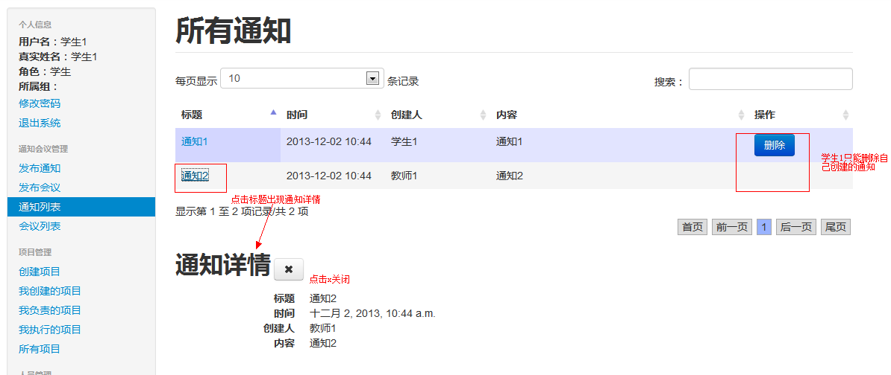

1. 项目管理功能

包括：创建项目、我创建的项目、我负责的项目、我执行的项目和所有项目。

5.1 点击“创建项目”，填写项目信息即可创建新的项目。

5.2 点击“我创建的项目”，显示所有我创建的项目信息。

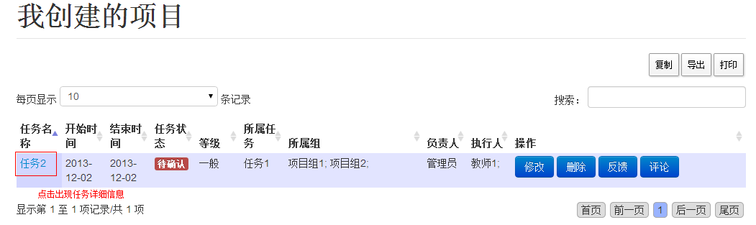

其中任务名称是个链接，点击链接，相应任务的详细信息出现在页面下方，如下图

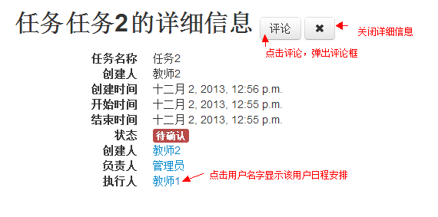

其中，点击负责人或组员的名字，显示相应的组员或负责人的日程信息，如下图

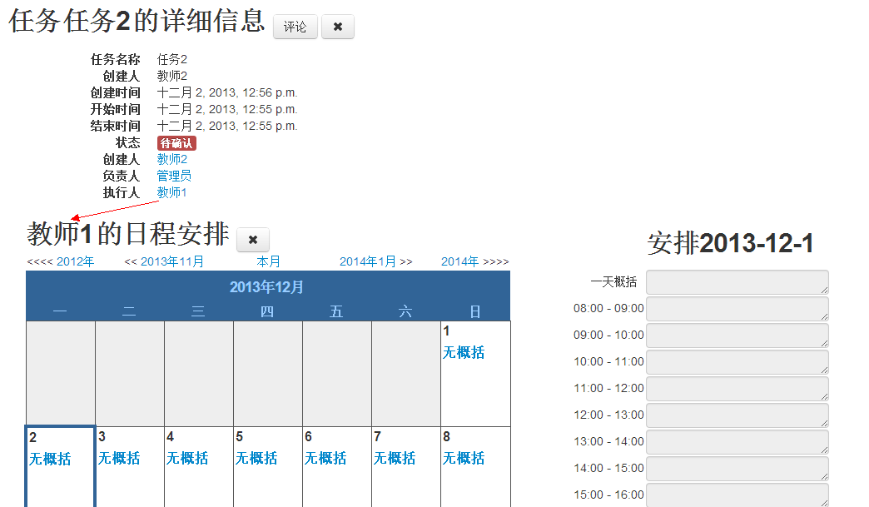

5.3 点击“我负责的项目”和“我执行的项目”，相关操作与“我创建的项目”中类似。不同点在于“我创建的项目中”，可以对项目进行【修改】、【删除】操作。

5.4 点击“所有项目”，如下图，显示所有项目。

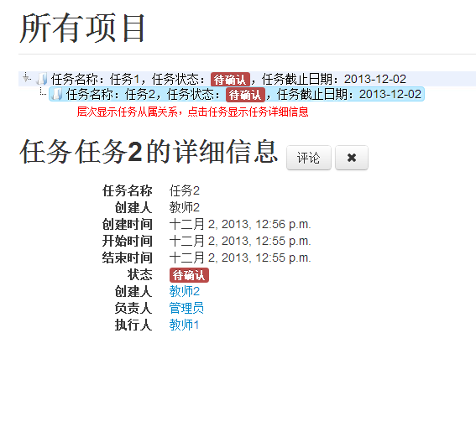

1. 人员管理功能

包括：添加人员、管理人员、管理小组、管理权限

6.1 点击“添加人员”，填写人员信息添加人员到系统。

6.2 点击“管理人员”，出现所有人员的信息，可以进行修改，删除等操作。

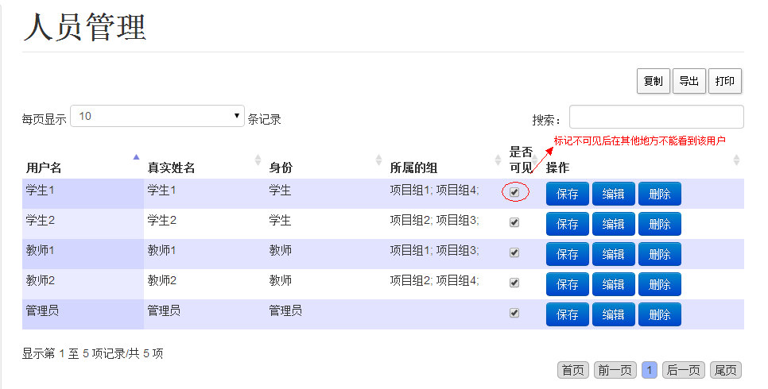

6.3 点击“管理小组”，出现所有的小组信息

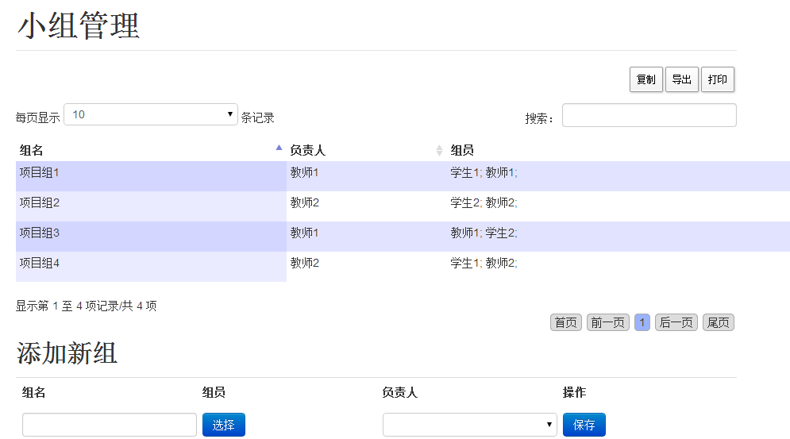

6.4 点击“管理权限”，出现所有的角色的权限信息。

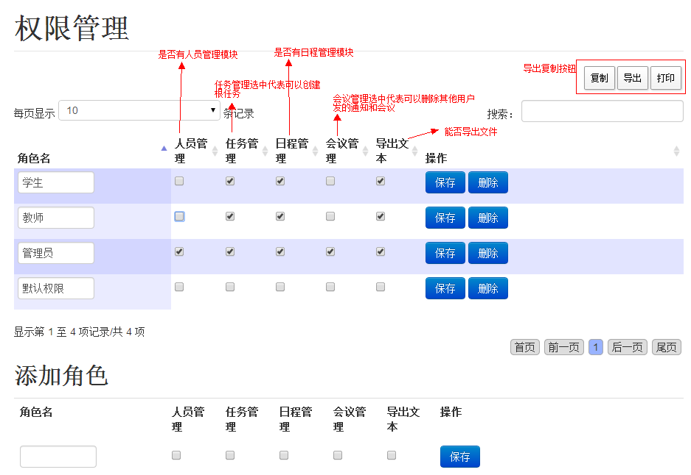

1. 日程管理功能

点击“安排日程”，出现日历界面

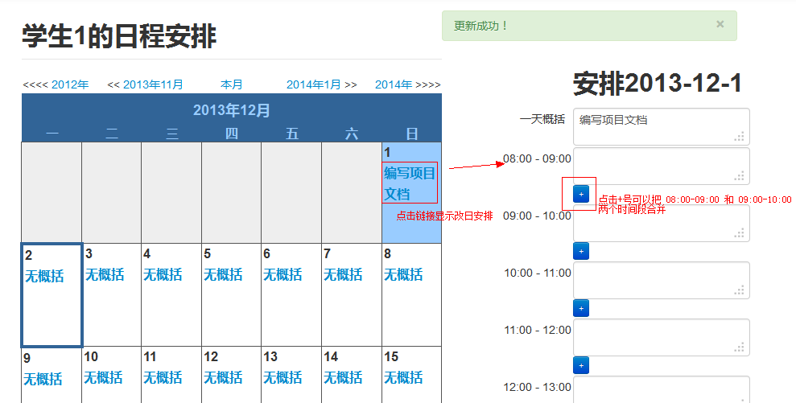

几点说明：

蓝色框表示区域：表示当天

蓝色底色表示区域：表示该天已经填过日程

白色底色表示区域：表示该天未填过日程